Добро пожаловать на первый урок по Python.

В этом уроке мы будем работать с фотографиями и видео.

Запустите PyCharm Community Edition

Для начала нам нужно создать проект. Нажмите на вкладку File и выберите первый пункт New Project

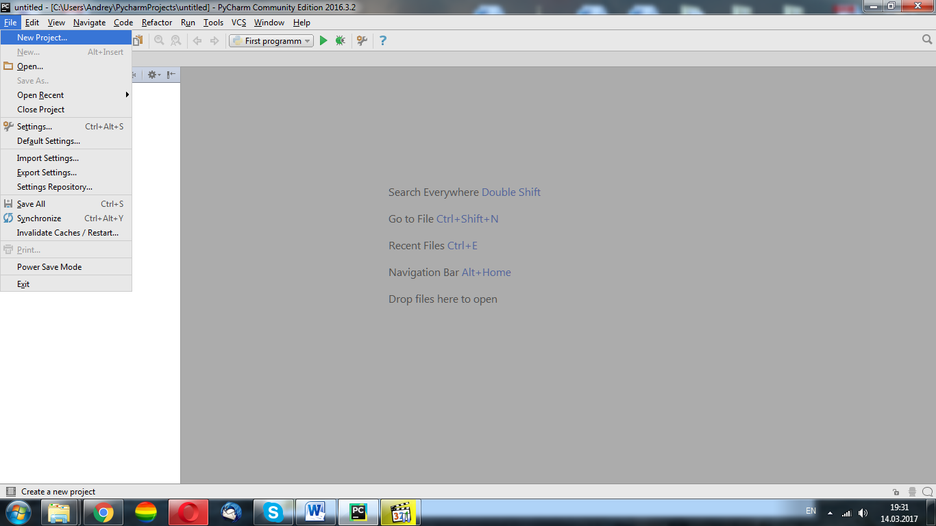

В следующем окне в первой строке записывается путь, где сохранится проект.

Во второй строке версия python. Выберите последнюю версию 3.6. Нажмите Create

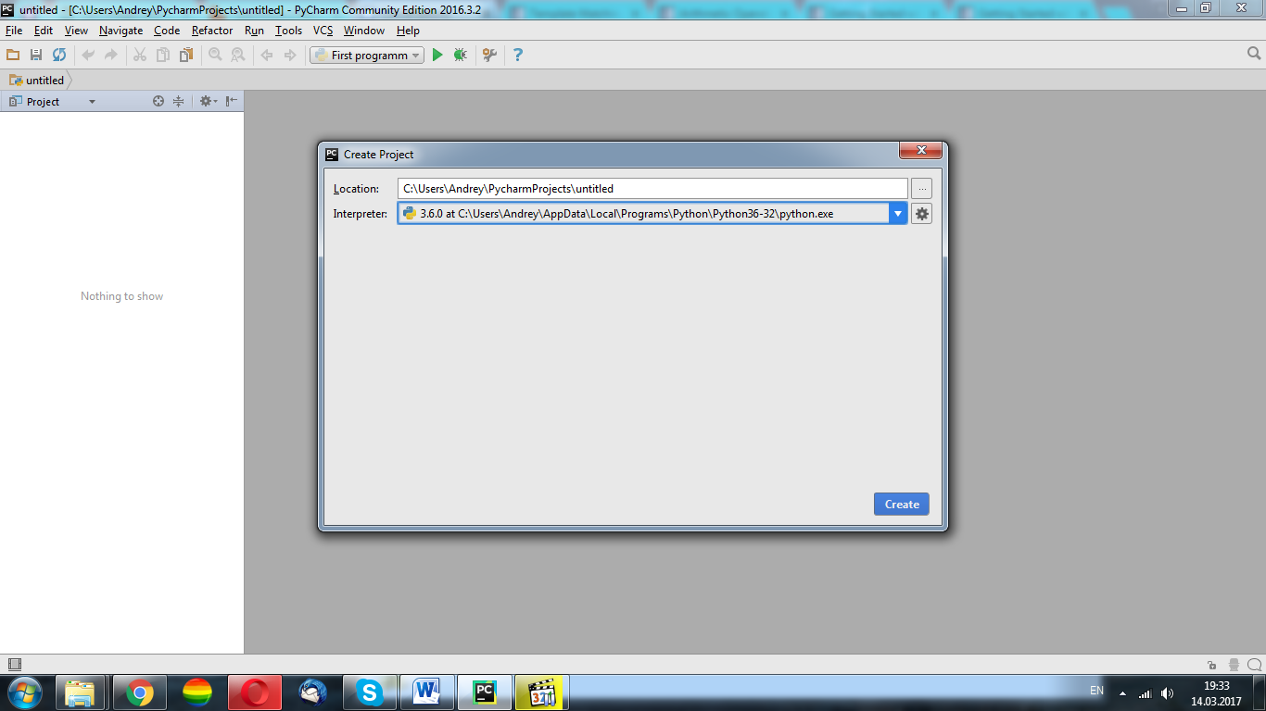

Далее создадим файл, в котором будем работать. Во вкладке File нажмите New…

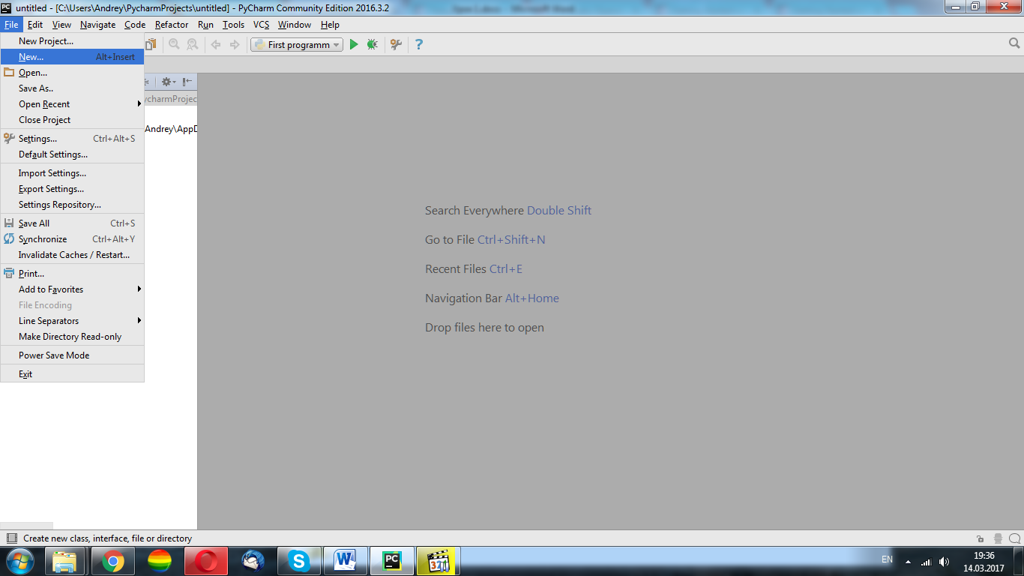

Python file

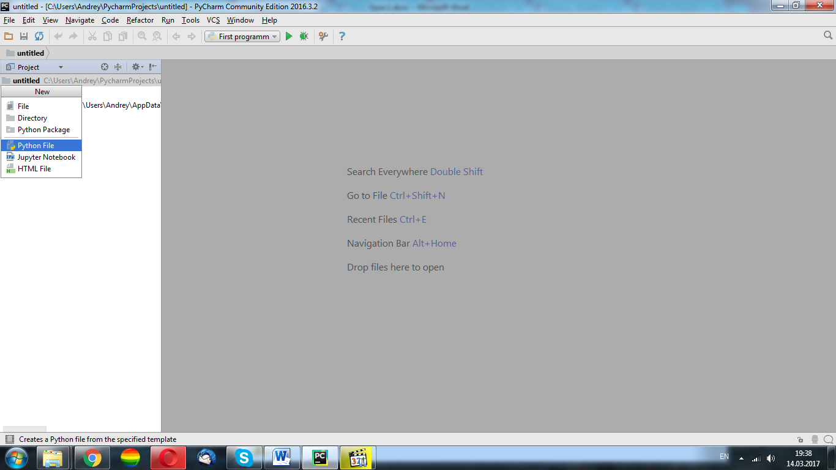

Назовем этот файл First program

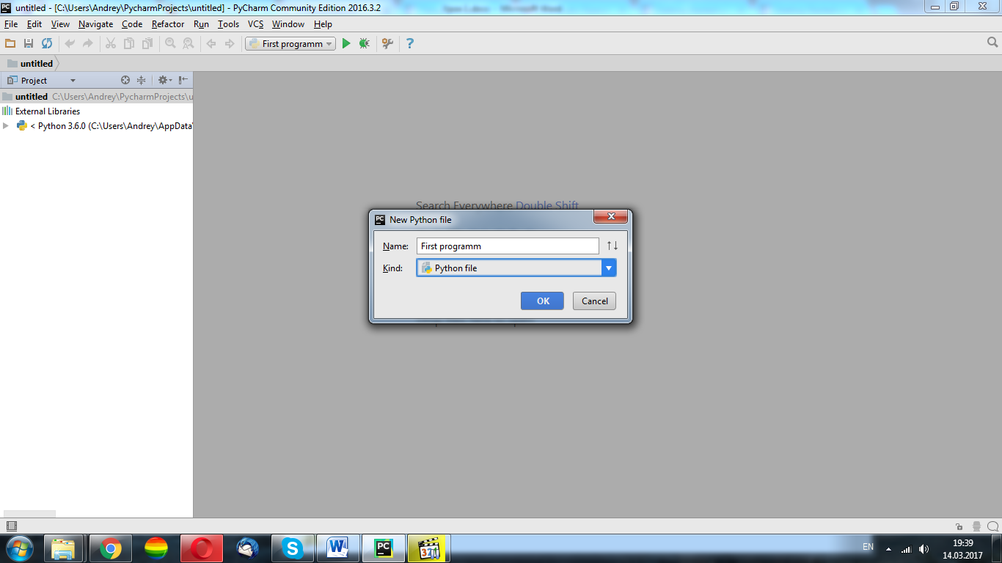

Загрузим нашу картинку в папку с программой. Для этого можно просто перетащить картинку (из папки с уроком)

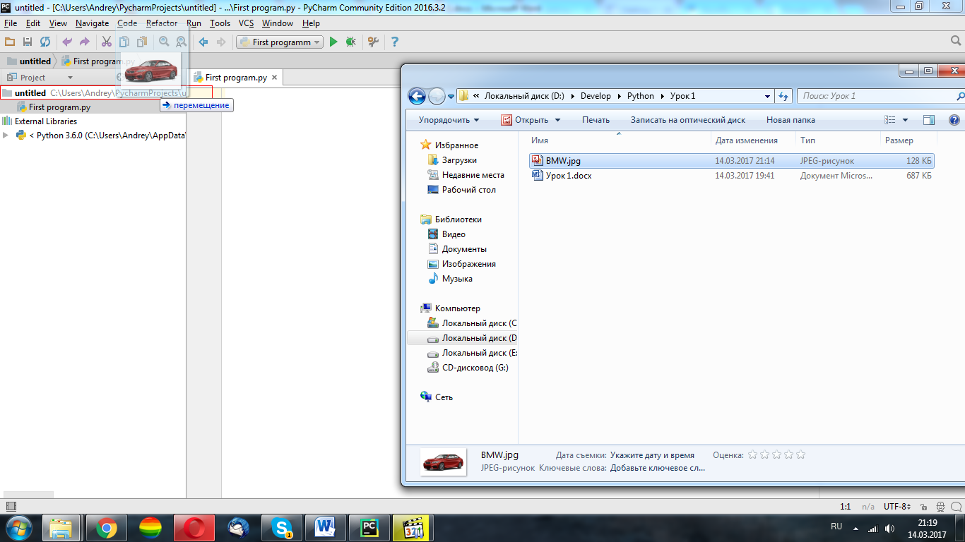

И в следующем окне нажмите ОК

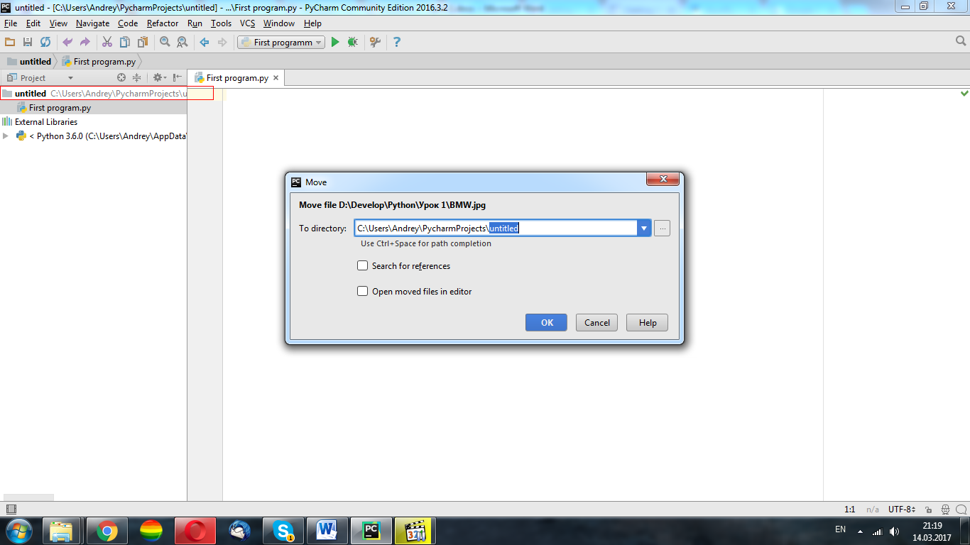

Для вывода картинки мы будем использовать стандартные библиотеки

**import** numpy **as** np

**import** cv2

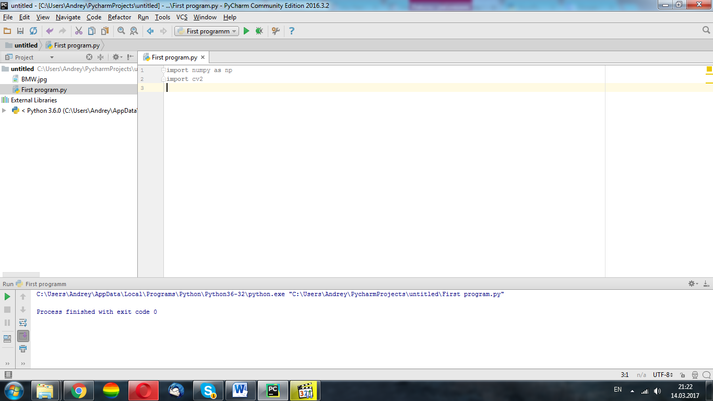

Если у вас «cv» подчеркнуто красной волнистой линией, то это означает, что этой библиотеки нет и нам ее необходимо загрузить.

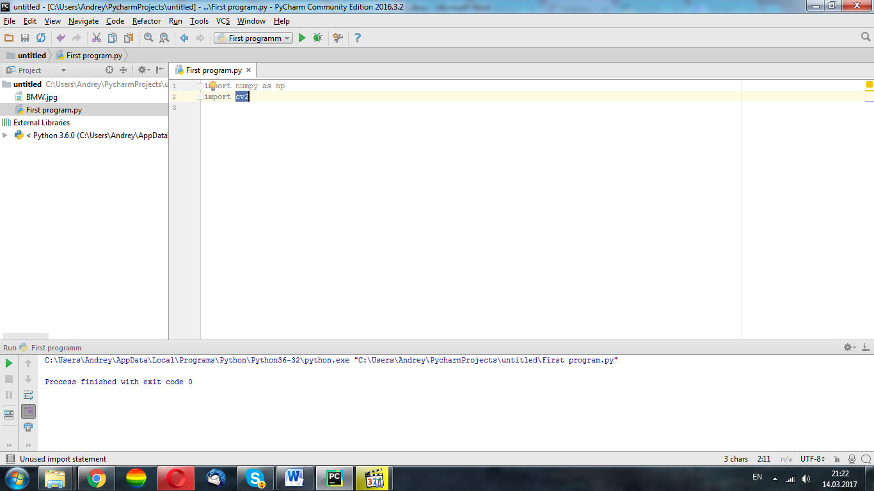

Нам необходимо узнать местонахождение папки с python 3.6. для этого мы можем просто запустить программу. Вкладка run строка run…

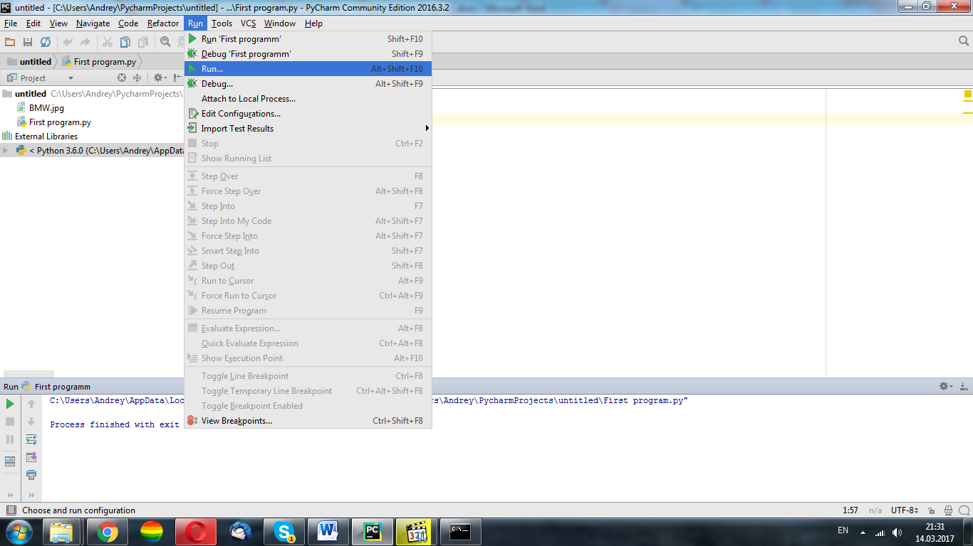

Далее название нашей программы first program

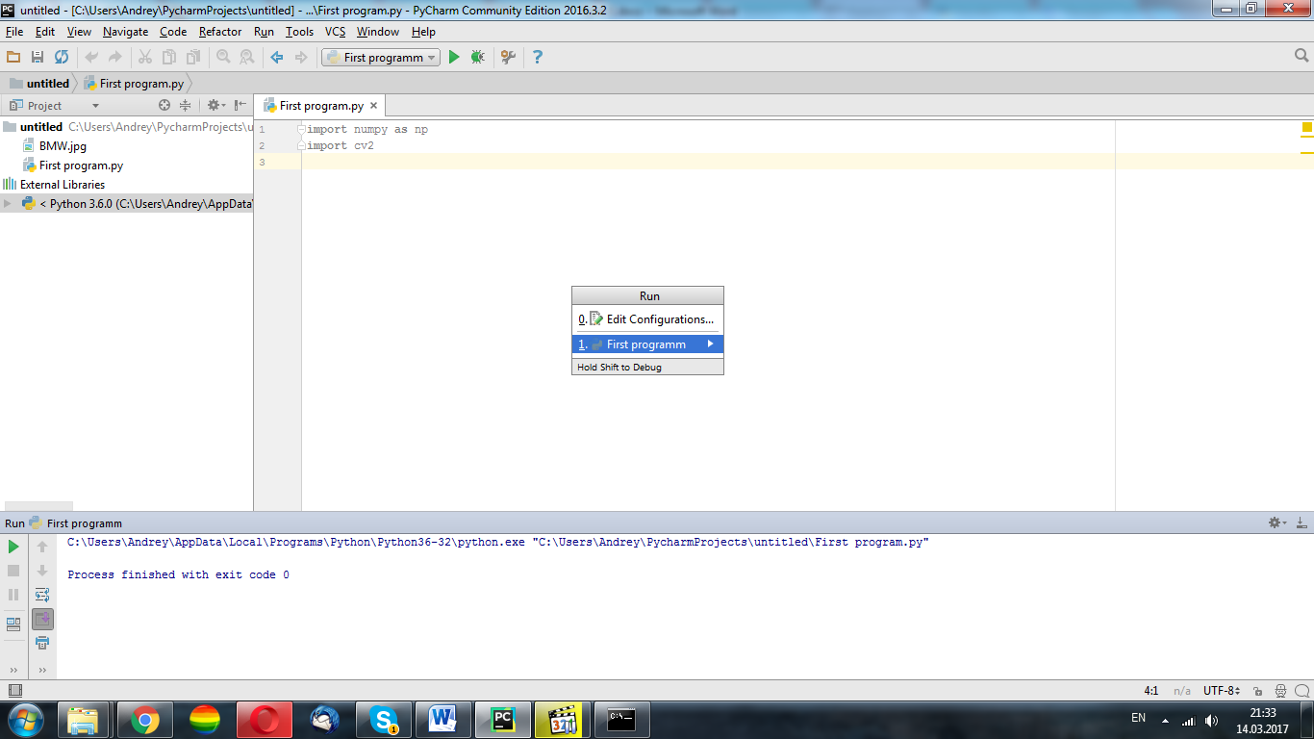

Скопируйте адрес

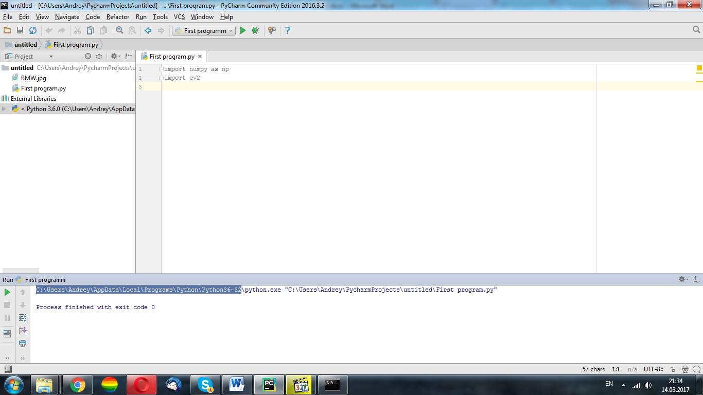

Зайдите в меню пуск и в строке поиска наберите cmd

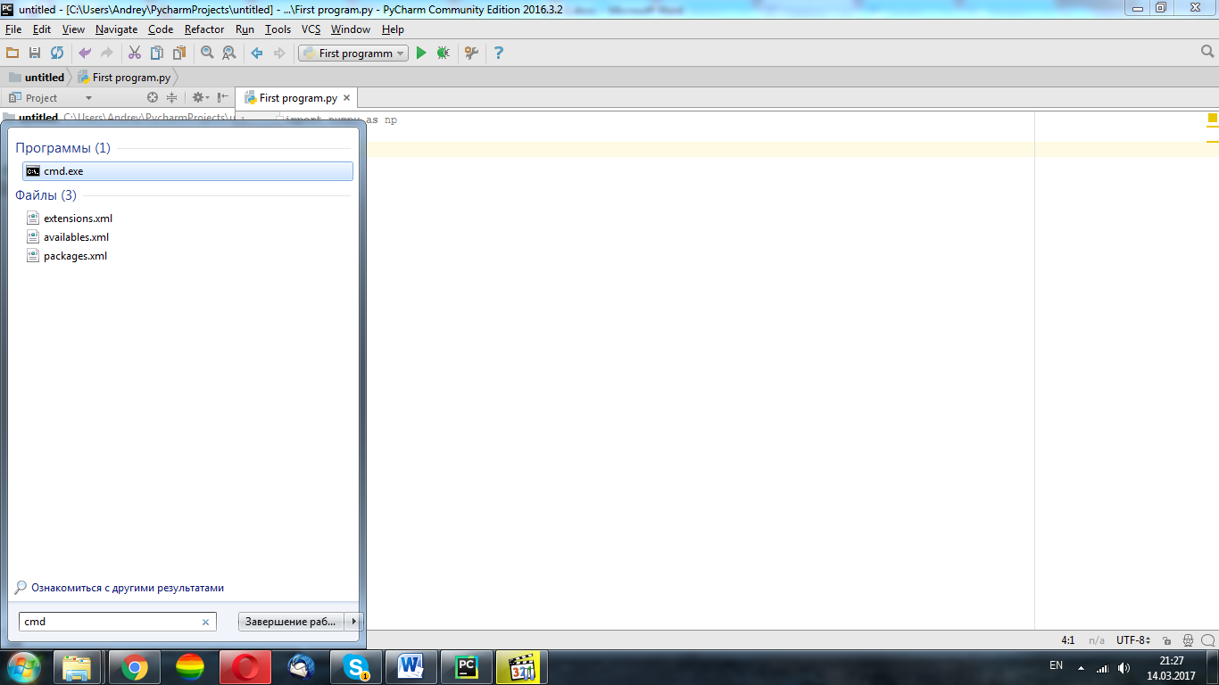

В открывшемся окне для того чтобы перейти в эту папку введите cd и вставьте адрес и допечатайте \ Scripts и нажмите enter

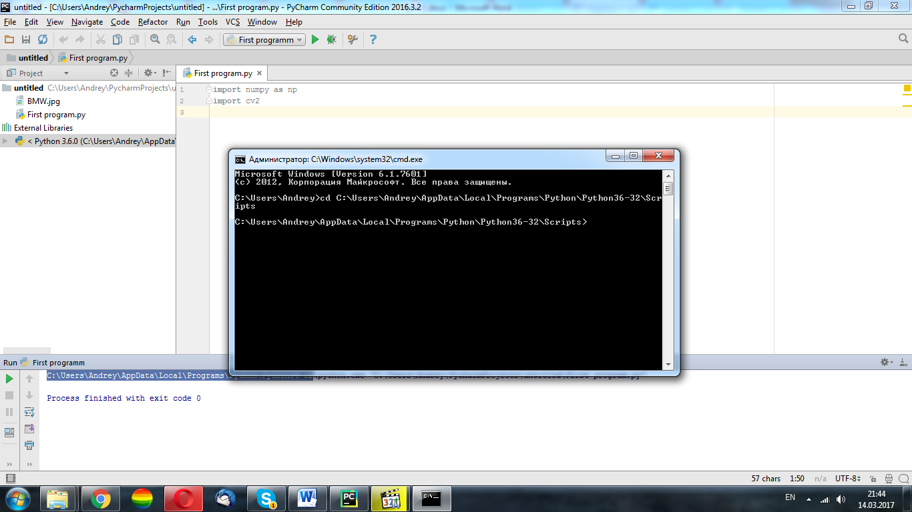

Далее наберите: pip install opencv-python и нажмите enter

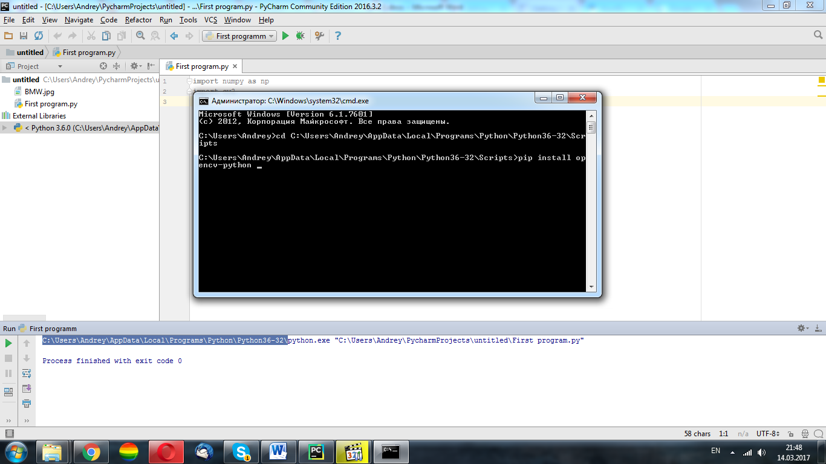

Подождите пока библиотека загрузится и дальше можно будет продолжать работу.

Для чтения изображения мы будем использовать функцию IMREAD подключим библиотеку и в скобках укажем имя и формат нашего файла.

img = cv2.imread(**'bmw.jpg'**)

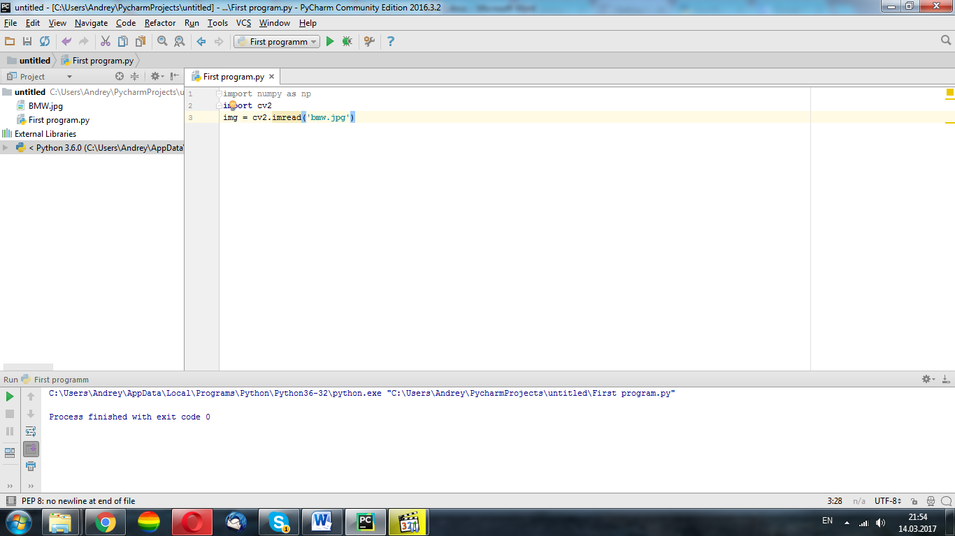

За вывод изображения на экран отвечает функция  **cv2.imshow()** в кавычках мы можем указать название окна

cv2**.**imshow('image',img)

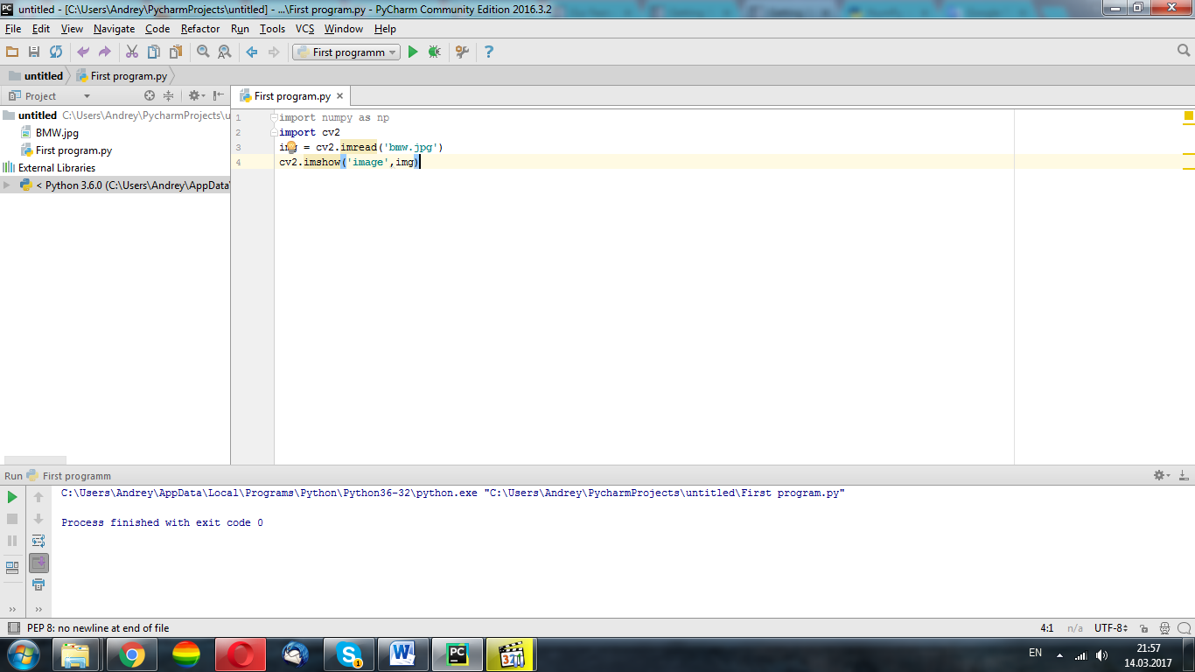

Сейчас окно закрывается сразу после открытия используем функции ниже, для того чтобы оно закрывалось только при нажатии на кнопку (0) означает «любая кнопка»

cv2**.**waitKey(0)

cv2**.**destroyAllWindows()

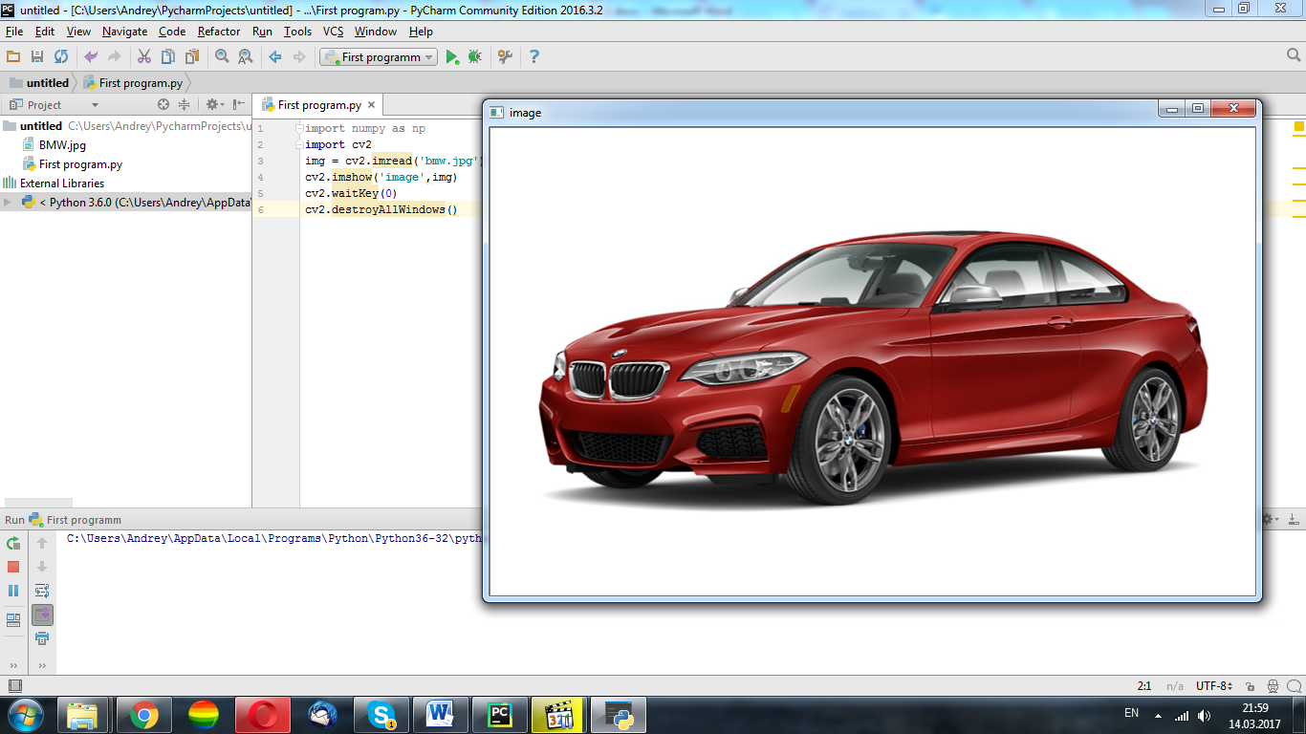

Сейчас мы не можем изменять размер окна отрытого изображения. Используем функцию cv2**.**namedWindow с флагом cv2.WINDOW_NORMAL функцию необходимо использовать не перед закрытием (т.е не 7 а 4 строкой)

cv2.namedWindow(**'image'**, cv2.WINDOW_NORMAL)

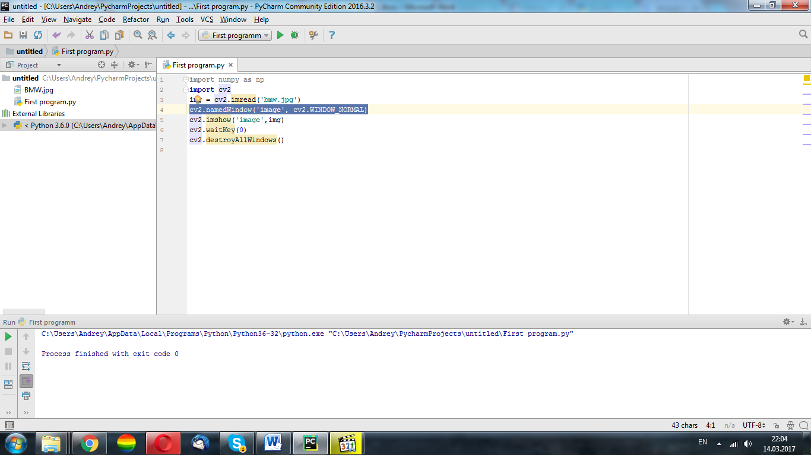

Запустите программу из попробуйте изменить размер окна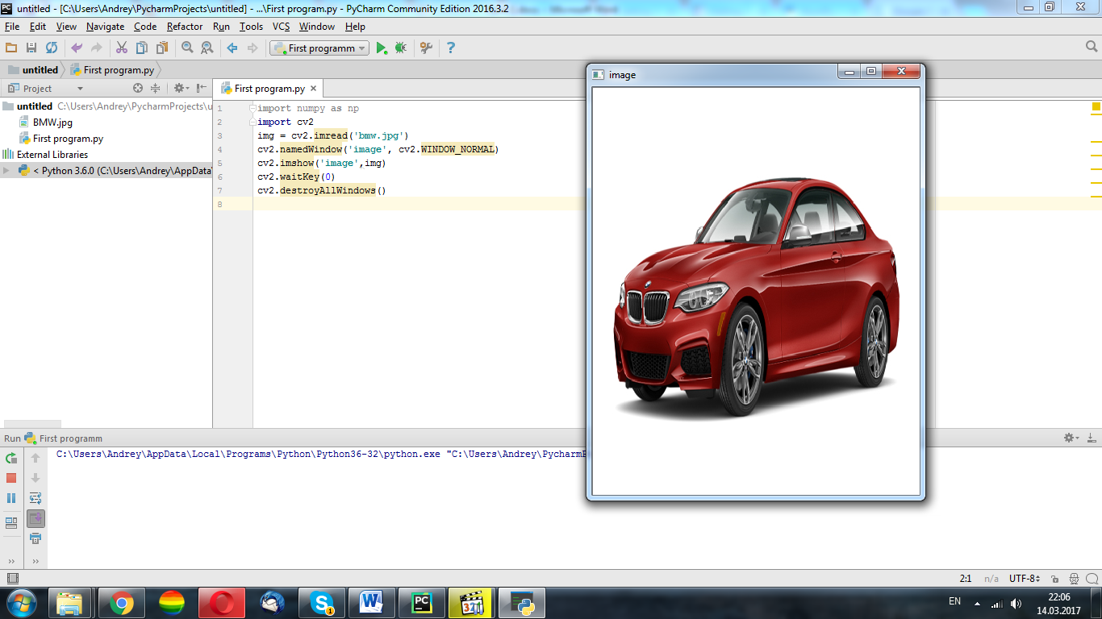

Записывать изображение мы можем с помощью функции **cv2.imwrite()** и мы можем параллельно использовать любую клавишу на клавиатуре, при нажатии которой произойдет запись (сохранение). Удалите предыдущий код, оставив лишь первые 3 строки.

cv2.imshow(**'image'**,img)  
k = cv2.waitKey(0)  
**if** k == 27:  
 cv2.destroyAllWindows()  
**elif** k == ord(**'s'**):  
 cv2.imwrite(**'bmw.png'**,img)  
 cv2.destroyAllWindows()

Это условие позволяется сохранить изображение по нажатии клавиши «S» и выйти или закрыть программу по нажатии клавиши esc (ее код 27). Изображение сохранится по адресу на который указывает стрелочка.

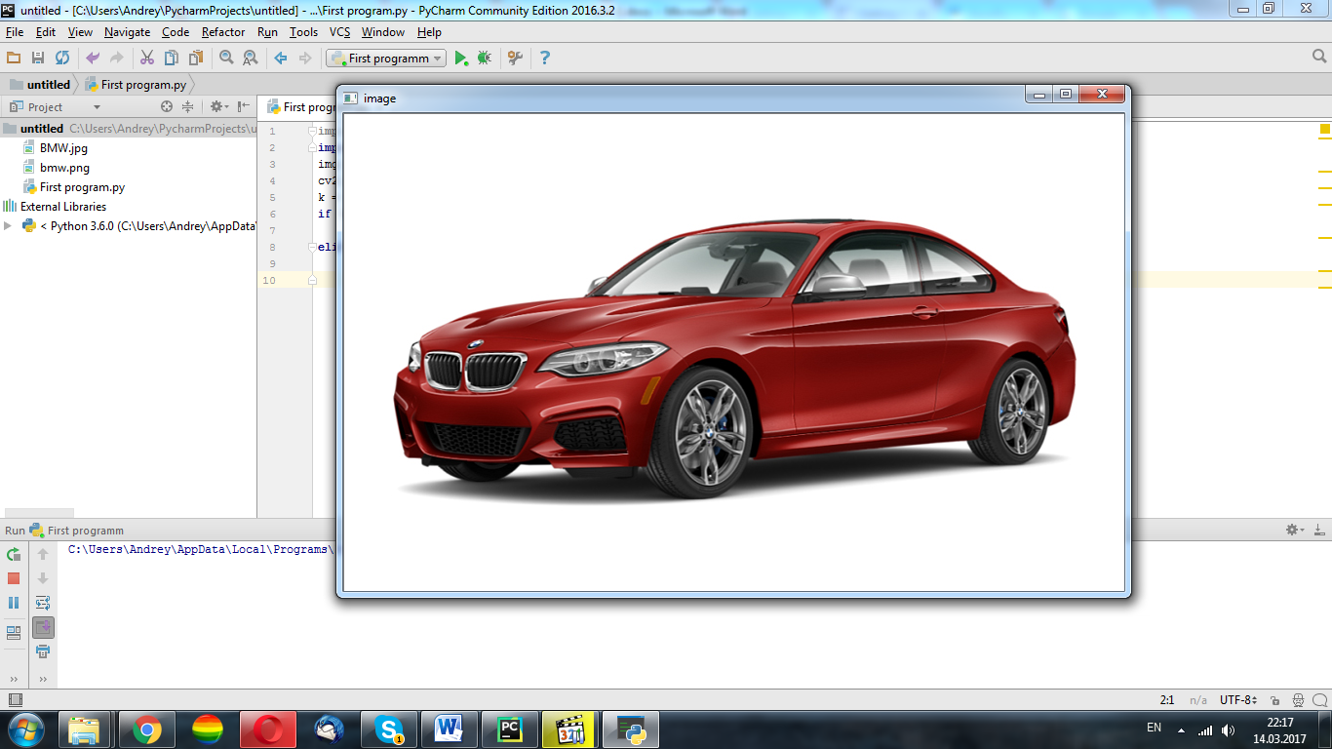

Далее мы будем использовать Matplotlib. Это графическая библиотека для Python, которая предоставляет широкий выбор методов построения схем.

Оставьте только первые две строчки и впишите **from** matplotlib **import** pyplot **as** plt

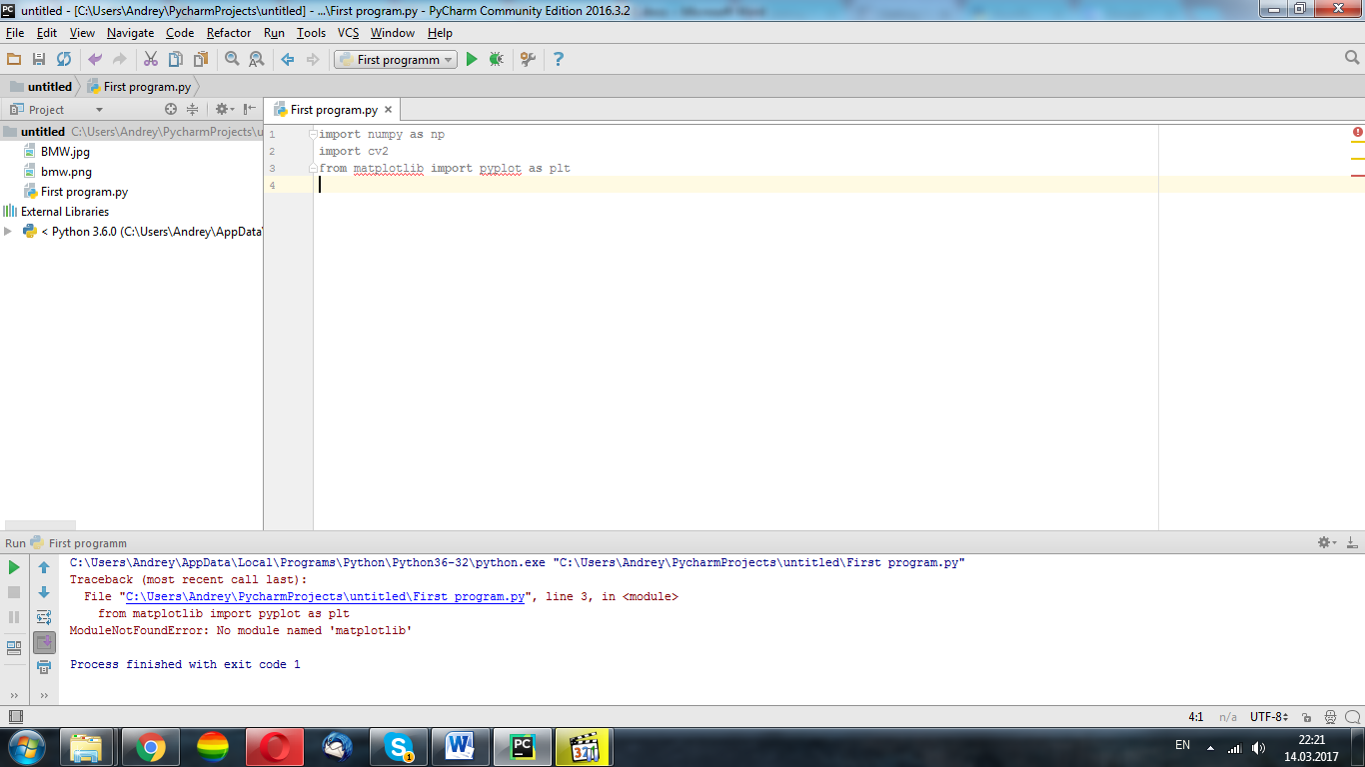

Нам тоже необходимо будет загрузить эту библиотеку. Кликните по matplotlib и нажмите на красную лампочку

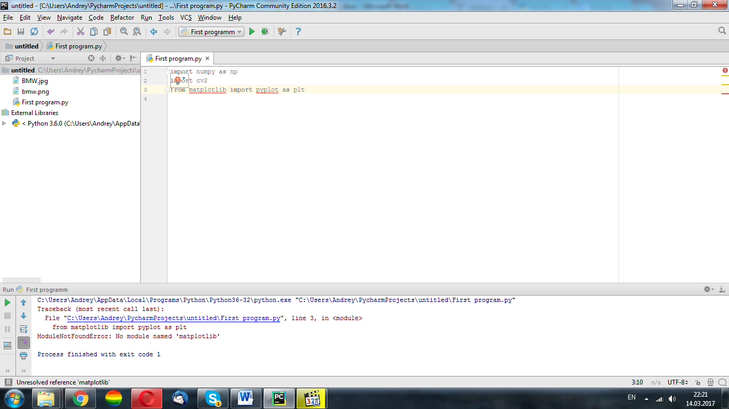

Выберите первый пукнт

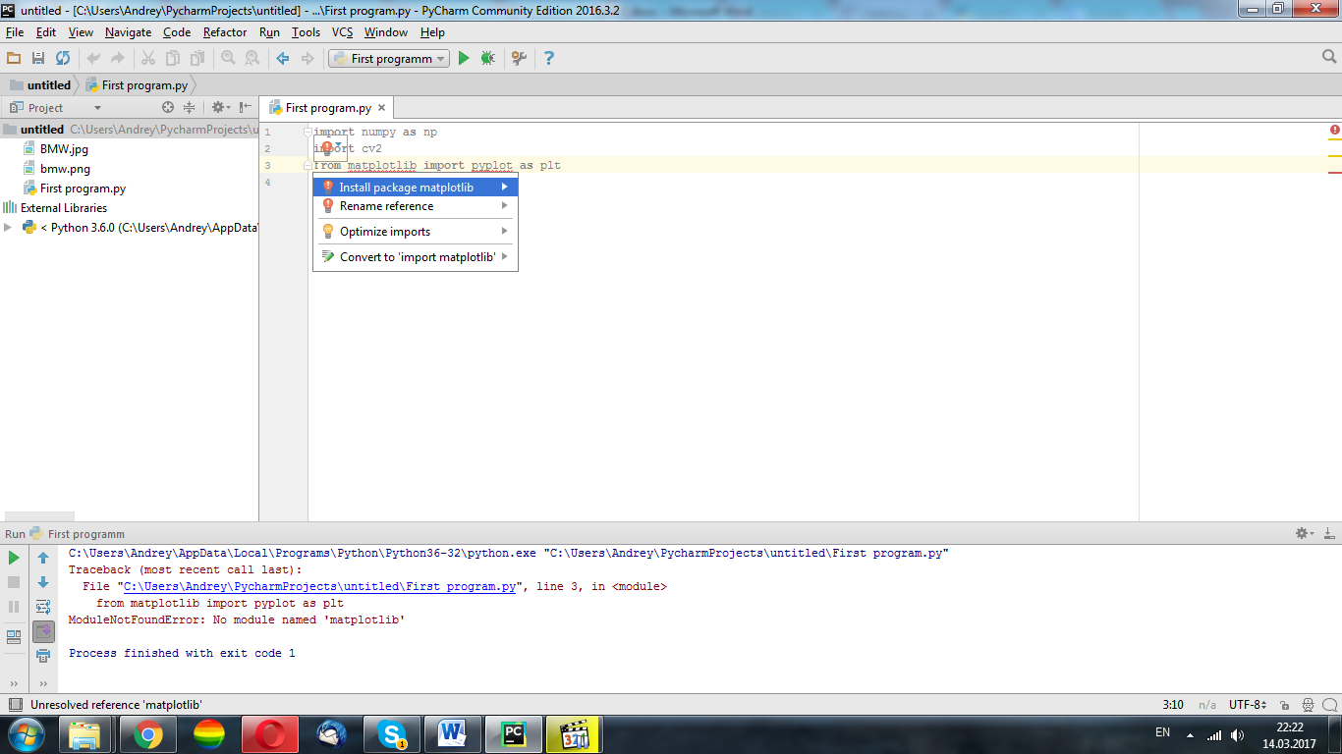

И ожидайте загрузки библиотеки

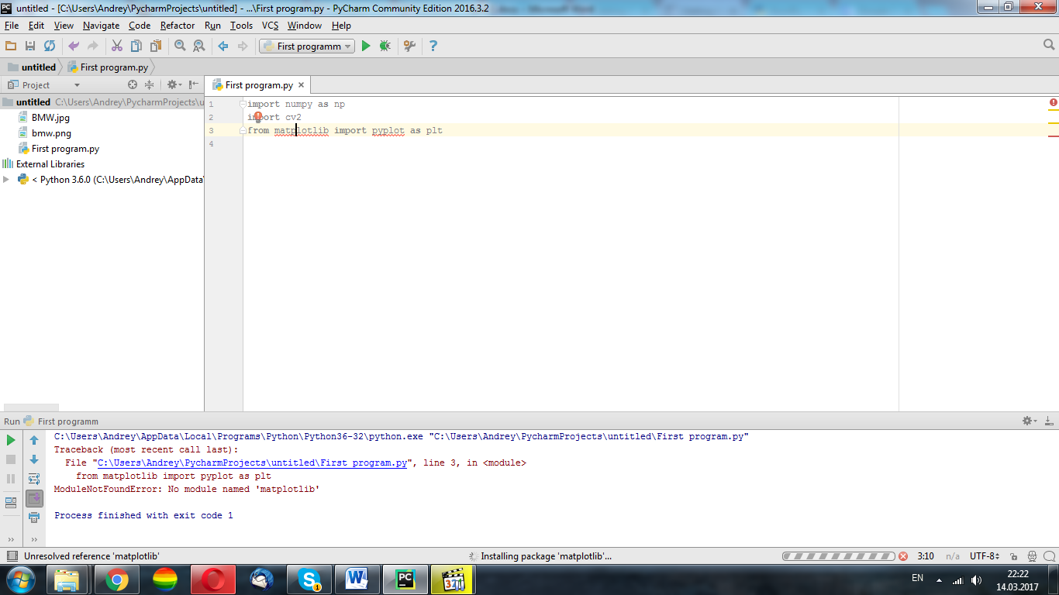

После закачки можно продолжить

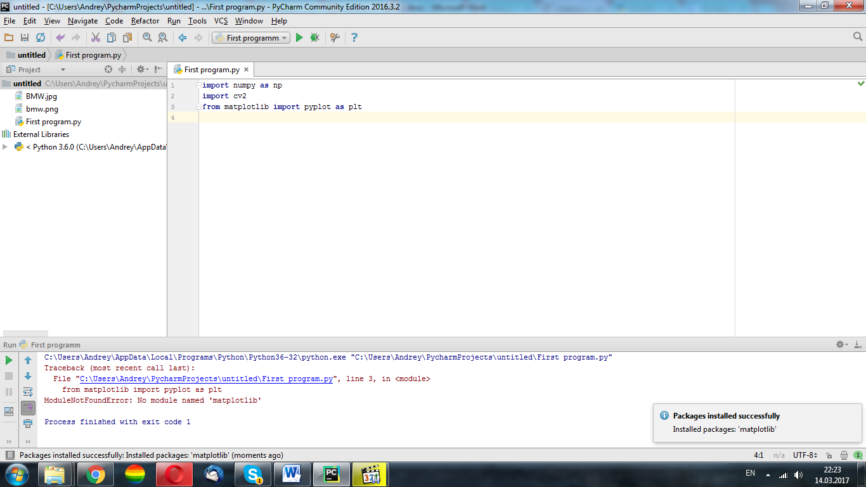

Добавим функцию для чтения нашей картинки и выведем ее на экран

img = cv2.imread(**'bmw.jpg'**)  
plt.imshow(img)  
plt.show()

Мы можем использовать различные инструменты на панели

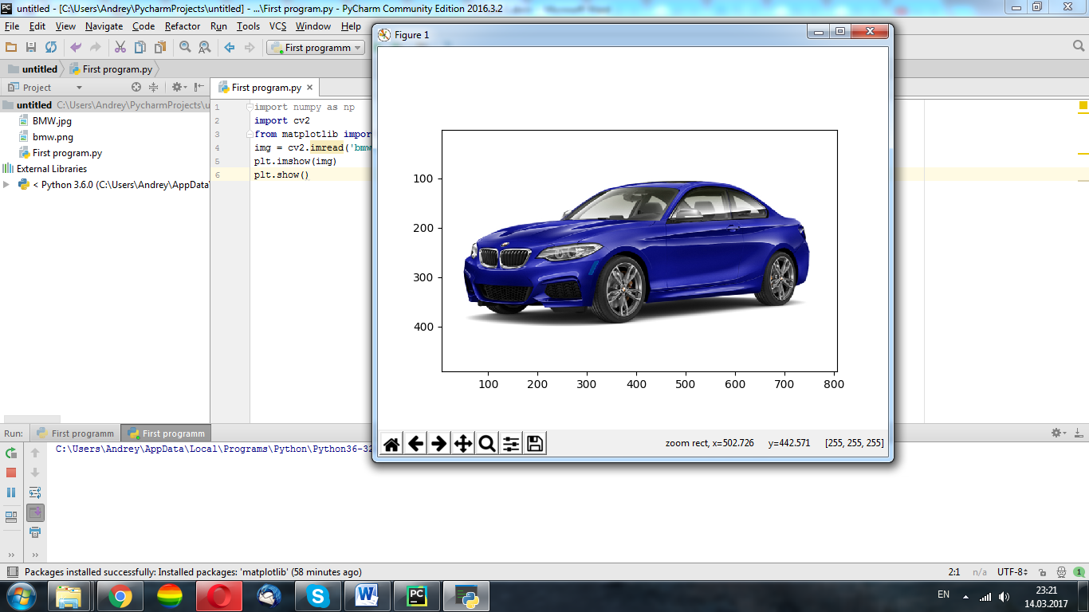

Картинка, которую мы загрузили, находится в режиме BGR. Но Matplotlib отображается в режиме RGB. Таким образом, цветные изображения не будут отображаться правильно в Matplotlib. Вот поэтому она у нас и стала синей.

Перейдем ко второй части урока. Здесь мы научимся читать, показывать и сохранять видео.

Начнем с прямого эфира с веб камеры.

Чтобы захватить видео, вам необходимо создать объект VideoCapture. Его аргументом может быть либо индекс устройства, либо имя видеофайла. Индекс устройства - это только номер, который указывает, какая камера. Обычно это одна камера. Поэтому просто передаем 0.

**import** numpy **as** np  
**import** cv2  
cap = cv2.VideoCapture(0)

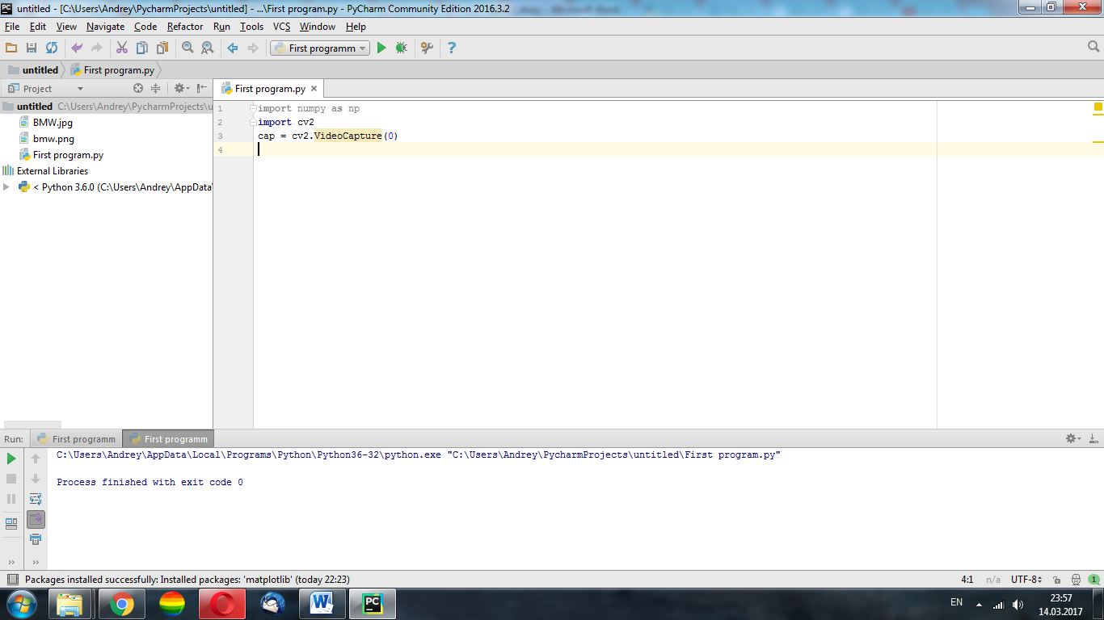

Преобразуем видео в черно-белое добавим кнопку «q» для закрытия и отключим захват видео

**while**(**True**):  
 ret, frame = cap.read()  
 gray = cv2.cvtColor(frame, cv2.COLOR_BGR2GRAY)  
 cv2.imshow(**'frame'**,gray)  
 **if** cv2.waitKey(1) & 0xFF == ord(**'q'**):  
 **break**cap.release()  
cv2.destroyAllWindows()

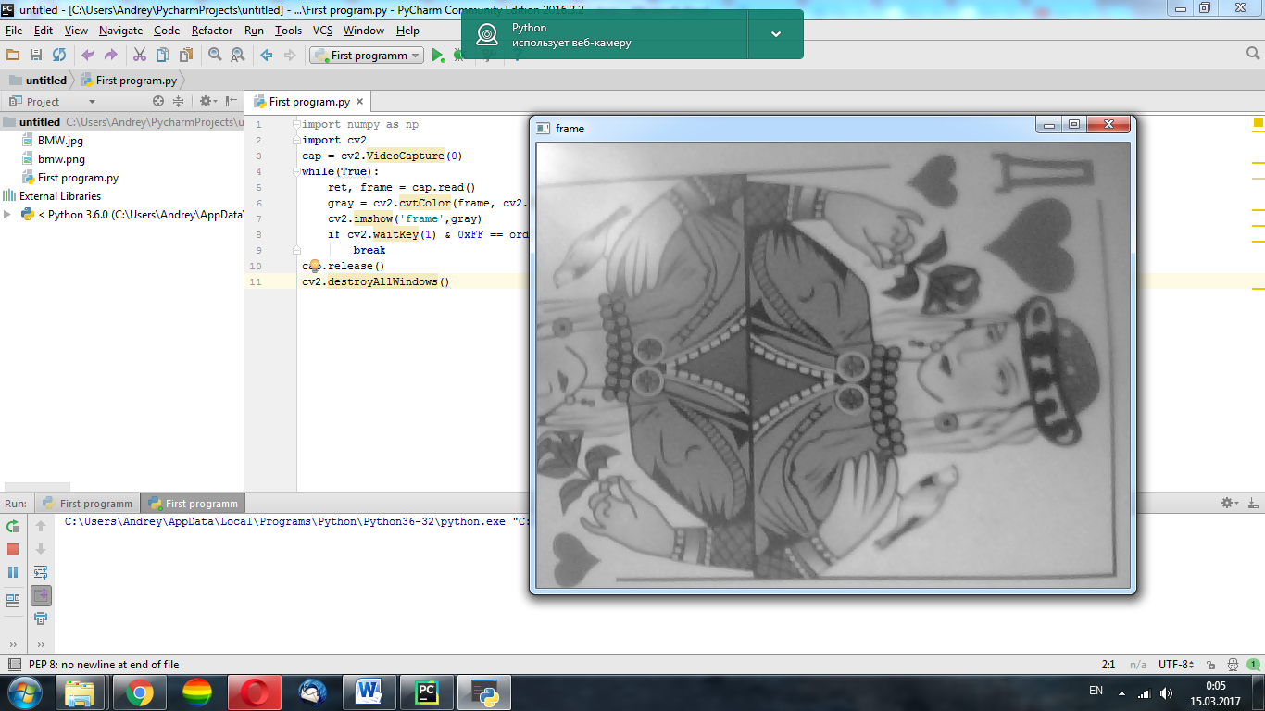

Воспроизведение видеофайла реализуется довольно просто. Сначала загрузим его. Он так же находится в папке с уроком.

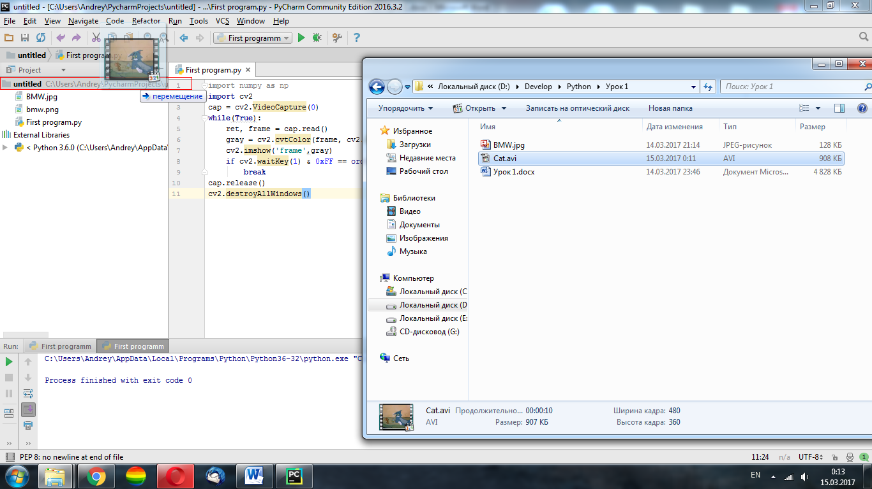

И теперь в cv2.VideoCapture вместо 0 укажем имя и формат нашего файла. Для того, что бы он не воспроизводился слишком быстро waitkay поставим на 25 миллисекунд

**import** numpy **as** np  
**import** cv2  
cap = cv2.VideoCapture(**'Cat.avi'**)  
**while**(cap.isOpened()):  
 ret, frame = cap.read()  
 gray = cv2.cvtColor(frame, cv2.COLOR_BGR2GRAY)  
 cv2.imshow(**'frame'**,gray)  
 **if** cv2.waitKey(25) & 0xFF == ord(**'q'**):  
 **break**cap.release()  
cv2.destroyAllWindows()

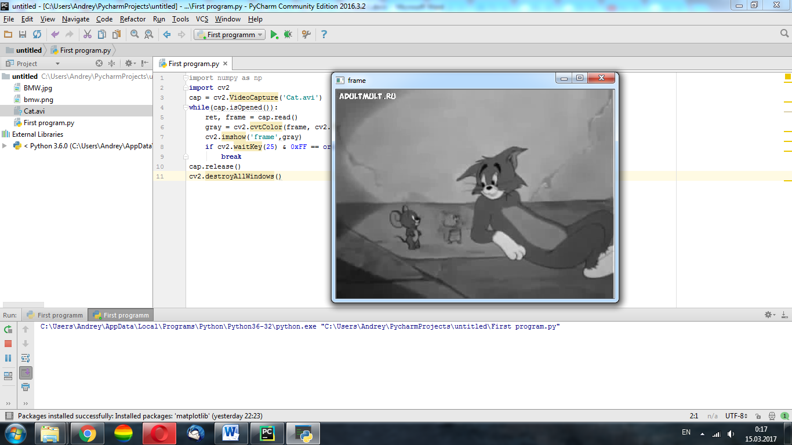

Для записи видеофайла мы будем использовать cv2.VideoCapture

cap = cv2.VideoCapture(0)

Далее нам необходимо указать видеокодеки. XVID является более предпочтительным.

fourcc = cv2.VideoWriter_fourcc(\***'XVID'**)

В скобках указываем имя и формат аудио файла, код для указания кодека, частота кадров и разрешение.

out **=** cv2**.**VideoWriter('output.avi',fourcc, 20.0, (640,480))

И пока включен режим записи, будем записывать и выводить окно просмотра. После нажатия на клавишу «q» остановим запись (она автоматически сохраняется) и закроем окно

**while**(cap.isOpened()):  
 ret, frame = cap.read()  
 **if** ret==**True**:  
 out.write(frame)  
 cv2.imshow(**'frame'**,frame)  
 **if** cv2.waitKey(1) & 0xFF == ord(**'q'**):  
 **break  
 else**:  
 **break**cap.release()  
out.release()  
cv2.destroyAllWindows()

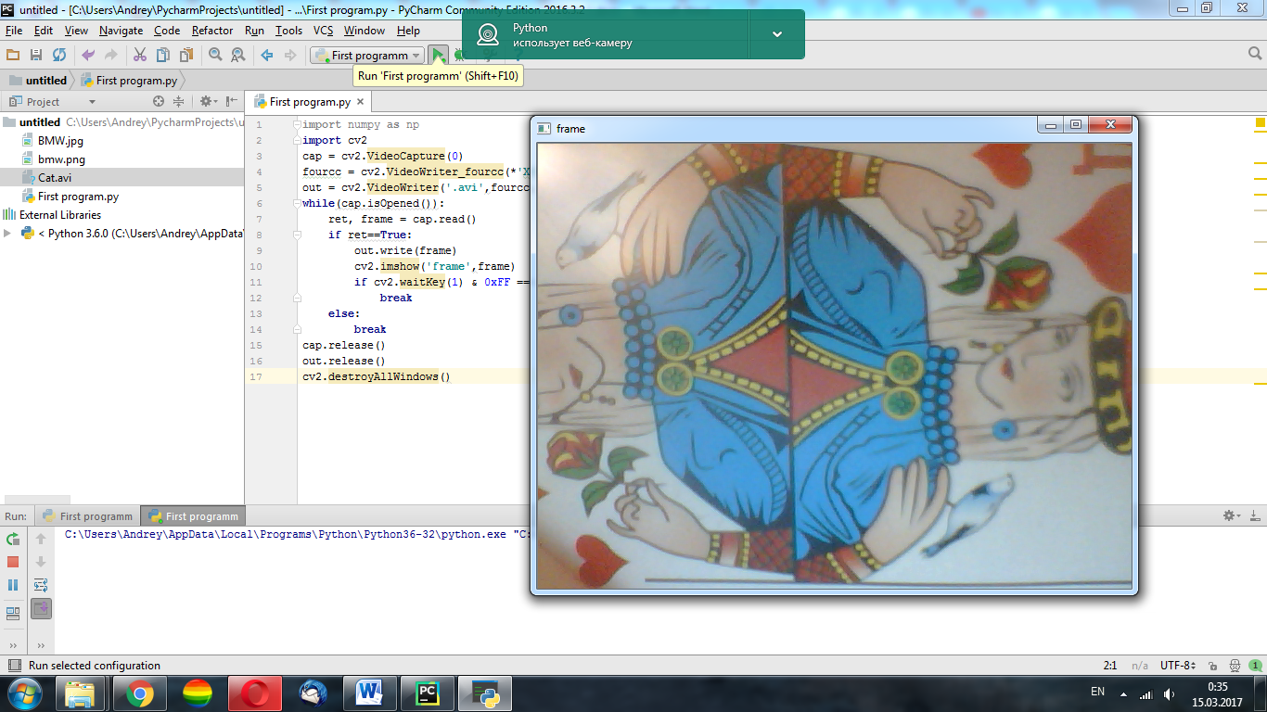

Записи будут храниться по этому адресу.

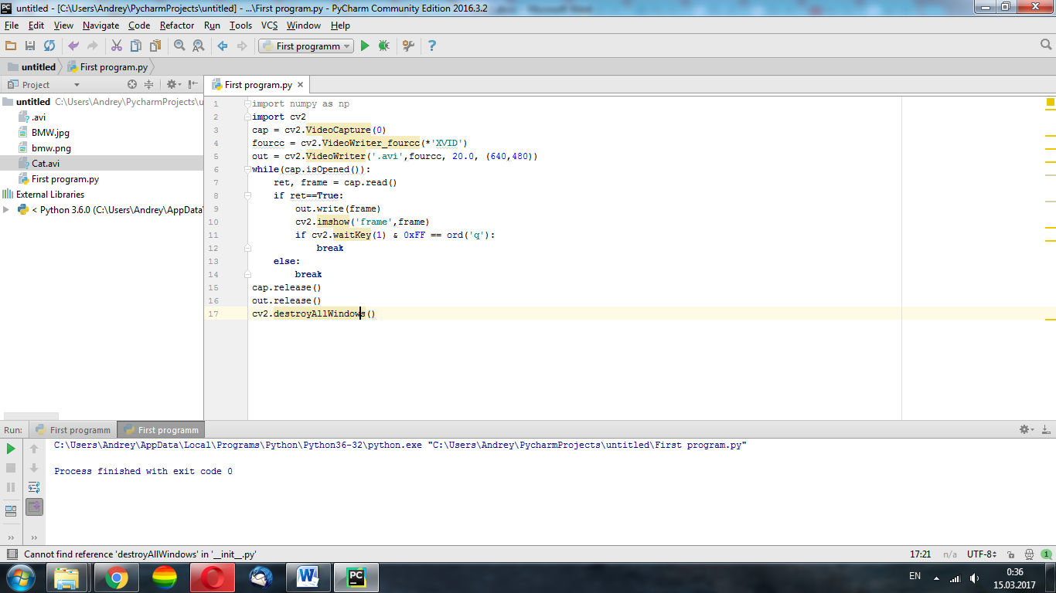

А теперь добавьте еще картинок. Загрузите видео. Снимите что-нибудь свое. Будьте креативными!